Д.Тартт — «Щегол». Обладатель Пулитцеровской литературной премии, «Книга года» согласно онлайн-маркету Amazon. Книга являет собой произведение о мощи искусства и о том, как оно — иногда совершенно не так, как нужно, — может изменить всю человеческую жизнь.
Источник информации: Lmlnews.ru Женский онлайн журнал / Главная / Самые ожидаемые книги2016 года [Электронный ресурс] – Режим доступа: http://lmlnews.ru/samye-ozhidaemye-knigi-2016-goda/

Оригинал – макет изготовлен на ПЭВМ и отпечатан на принтере в МБУ «Исаклинская МЦРБ»
Тираж 10 экз.

Составитель: Новикова В.Г.© библиограф МБУ «Исаклинская МЦРБ»
Муниципальное бюджетное учреждение
«Исаклинская МЦРБ»
Центральная районная библиотека им. Героя Советского Союза
Зиненко И.Г.

12+
Самые ожидаемые книги 2016 года

с.Исаклы, 2016

Не раздумывая можно сказать, что 2016 год будет продуктивным и интересным на книжном поприще. Нас ждет литература различных жанров, поэтому книголюбители смогут вдоволь насладиться отличными новинками. Ниже вашему вниманию представлена подборка из 10 наиболее ожидаемых и лучших книг 2016 года — новинки, которые с нетерпением ждут многие ценители поистине хорошей литературы. Отличный интернет-магазин книг в Украине — profibooks.com.ua, в котором вы найдете много интересных новых книг!
Самые популярные и новые книги 2016 года — список и краткий обзор.
К.Р.Сафон — «Марина». Мистический роман-детектив вправе считаться лучшей книгой писателя. К тому же, сам автор утверждает, что это его наилучшее литературное творение. Данное повествование окунает нас в полную легенд Барселону конца 70-х годов прошлого века. Основной персонаж — Оскар остается тет-а-тет с этим городом, тайны которого ему и предстоит открыть.
Б.Вербер — «Третье человечество. Голос Земли». Гея, богиня Земли, поднимается против человечества. Это произведение, как и прочие повествования данного автора, не обычная художественная литература. Этот роман заставляет читателя думать, затрагивает глубинные философские проблемы и по-своему отвечает на них.
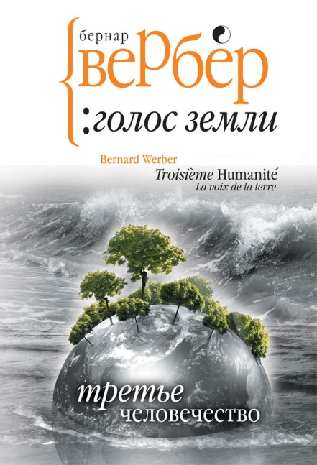
Дж.Страуд — «Кричащая лестница». Автор написал произведение о дружбе и наделил его мистическими событиями, напоминая, что существуют силы могущественнее нас, и ничего с этим невозможно поделать.
Фр.Бегбедер — «Уна и Сэлинджер». Еще одно произведение, предназначенное для аудитории «18+». Его жанру писатель с характерным ему эпатажем дал название «faction», происходящее от англоязычного fact и fiction. Это произведение посвящено любовной истории литератора Дж.Сэлинджера и дочки известнейшего драматурга У.О’Нил.
Б.Акунин — «Планета вода». Предпоследнее литературное творение из сборника повестей о детективе Фандорине, состоящего из трех частей: «Планета вода», «Парус одинокий», «Куда ж нам плыть?». Новая книжка, рассказывающая о событиях из жизни Эраста Петровича в 20-м столетии, не поведает о судьбе персонажа после событий «Чёрного города», а восполнит некоторые пробелы, образовавшиеся в биографии детективной повести.
Дж.Арментроут — «Обсидиан». Современное фэнтези становится на ступень выше – теперь любовь вампира и человека, ставшая уже неактуальной, сменяется любовью девушки, живущей на Земле, и инопланетянина.
Дж.Керуак — «Море — мой брат». Одинокий странник». Книга, длительный период считающаяся потерянной. Здесь наблюдаются все особенности стиля Керуака и имеются главные мотивы творчества автора: кочевническая жизнь, поиски сути материализма в своем существовании, дружба между мужчинами, алкозависимость и философские разговоры.

И.Макьюэн — «Сластена». Писатель уже многое привнес в современную литературу своим шедевром «Искупление». Этот же будет гораздо позитивнее – события происходят в восьмидесятых годах ХХ столетия. Молодая девушка осуществляет слежку за неким писателем, однако между ними вдруг разгорается любовь, ставя под сомнение успех всего задания.
Дж.Уоллс — «Замок из стекла». В данном произведении писатель повествует о своих детских годах и взрослении в многодетной и необыкновенной семье, практикующей повергающие в настоящий шок методы воспитания. Многие годы Уоллс хранила в тайне свое детство, пока не осознала того, что, лишь избавившись от секретов, она двинется далее.

